2025-07-14_@Jiaxi_Cui_AI时代，架构变革

title: "AI时代，架构变革" source: "https://x.com/Jiaxi_Cui/status/1944466037841543447" author:
- "[[@Jiaxi_Cui]]" created: 2025-07-14 description: tags:
- "@Jiaxi_Cui #AI #代码生成 #后端架构 #微服务 #事件驱动 #AI代码质控"

Panda @Jiaxi_Cui 2025-07-13
又把Claude Code额度用完了，深度使用20天后，聊聊我的一些判断和看法：
最直观的感受是AI 时代，写代码的事越来越简单。以前我们还会追求elegant，对一个项目不停重构以达到性能极致，但这些古法时代的操作都比不上AI的「快」，实现够快，可以不断尝试，找出够用的版本即可。
代码变简单了，但写架构却更关键了。下面聊聊我对「新一代后端架构」的 几个判断：
——————————————————
1. 类微服务的架构（先起个名叫AI-native架构吧）可能是最适合AI时代的架构
一句话概括可能是：统一“平台底座” + 按“场景能力”拆出的可插拔模块 + 事件驱动粘合
可能有点像黑话了，解释一下就是：
(1)把基础服务打成镜像，用 K8s 统一管理。
MySQL、MongoDB、消息队列、监控统统封进各自 Docker 镜像，用 K8s 管理。需要扩就 kubectl scale或者直接通过replica调整节点数量和配置参数，这样服务器上只留一份份的yaml文件
(2)把业务逻辑拆成微服务组件
按收款、用户、通知、风控等「功能」划分出业务逻辑的边界，做成可插拔的模块
每个边界 = 一个 Repo + 一个容器 + 一个 Service。如果性能或协作顶不住，再拆。避免奈米服务地狱。
(3)事件驱动，接口先行
API 先写成 OpenAPI / gRPC，放在某个中央仓库。
能事件驱动就别同步调用，模块通过事件协作，遵循「谁关心谁订阅」的原则。这样改一个模块，别的模块不会跟着炸。
——————————————————
2. AI-native的架构应该多一个功能模块：自动护栏/AI 代码质控
理想的状况可能是：AI生成的代码应该先过护栏，再配上CI/CD做单元测试/漏洞扫描/参数泄漏扫描等等，采用类似金丝雀发布的方案上线，发现问题即时自动回滚。但还没看到很好的实现方案，我也还没有碰到类似场景
——————————————————
3. 团队文化要改变
以前是dev写码，ops上线，或者干脆直接是devops。
现在团队应该变成：少量高价值工程师 + AI，工程师定规则，AI实现，CI/CD自动上线
我认为以后的工程师应该就两个任务：定规则 + 维护AI代码护栏
——————————————————
4. 现在开发项目应该怎么做？
我现在会先梳理逻辑：这个架构是什么，应该有哪些功能，每一个功能的输入输出、状态码、如何测试效果、API长什么样、每一步的目的是什么，还要设置好功能之间的边界在哪里。
整理出一份详细的功能文档.md，然后让Claude Code按照这个功能文档.md去一步步往下执行，在项目还不是太复杂的情况下往往能表现很不错。
如果是老项目，还有希望拯救的话就尝试拆分模块出来，但不要拆太细，因为冗杂的屎山逻辑AI也捋不清的。
完成转型最好的方式永远是另起炉灶而不是修修补补。
大厂不会让现有员工都去认真完成AI化，只会起新的AI化部门，让新部门慢慢替代老部门的作用，然后把老人裁掉
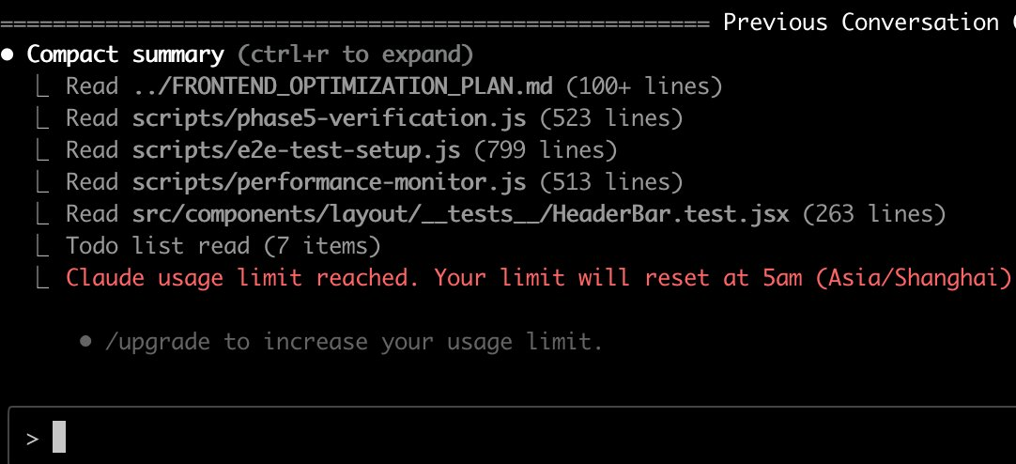

2025-07-14_@Svwang1_共识的力量

title: "刘备与李儒：共识与利害" source: "https://x.com/Svwang1/status/1944593742406848997" author:
- "[[@Svwang1]]" created: 2025-07-14 description: tags:
- "@Svwang1 #共识 #权力 #三国 #刘备 #李儒"

硅谷王川 Chuan @Svwang1 2025-07-14
权力的获取或失去，来自关注，顺应和把握共识的变化，而不是单个维度努力干活，一味使用蛮力。
除非你的蛮力大到一个人足以改变复杂网络的共识，但绝大多数情况下这默认不可能。
对共识的变化要敏感，对局部无法改变共识的细节要钝感。
但共识的变化比较抽象，普通观众看不清楚，因此会把上位者在获取权力之前明面上做的那些事，和权力本身建立起错误而顽固的相关性。然后一辈子试图东施效颦，做大量的无用功。


Hongyi Shi @HongyiShi2 2025-07-14
前几天在分析老版三国演义中李儒和刘备语言艺术差距的时候，还被ai批评我没有意识到两个人对共识把握上的差距，也即刘备会把民贵君轻这个共识性的价值观放在首位，而李儒只重利害而无视共识性价值观。刘备有一场很经典的说服关张的戏，诉诸利害的时候关张都是一脸的不服，但谈到百姓，关张面露惭色。

2025-07-14_@leeoxiang_一天搞定 Mac 本地语音助手

title: "一天搞定 Mac 本地语音助手" source: "https://x.com/leeoxiang/status/1944415858224459851" author:
- "[[@leeoxiang]]" created: 2025-07-14 description: tags:
- "@leeoxiang #语音助手 #mac #本地 #开发"

Leo Xiang @leeoxiang 2025-07-13
在Claude Code 帮助下，一天的时间把一个跑在mac 本地的语音助手项目搞起来了，支持特性如下：
1、mac上的音频采集和播放；
2、支持VAD 和 打断；
3、ASR 使用sencevoice；
4、LLM 使用 mlx-qwen系列；
5、TTS目前用了 siliconflow 上的 cosyvoice( TTS 跑在本地还是太慢)
项目地址如下： https://github.com/realtime-ai/mac-echo…
下周末Vibe coding继续，把这个项目打磨好。
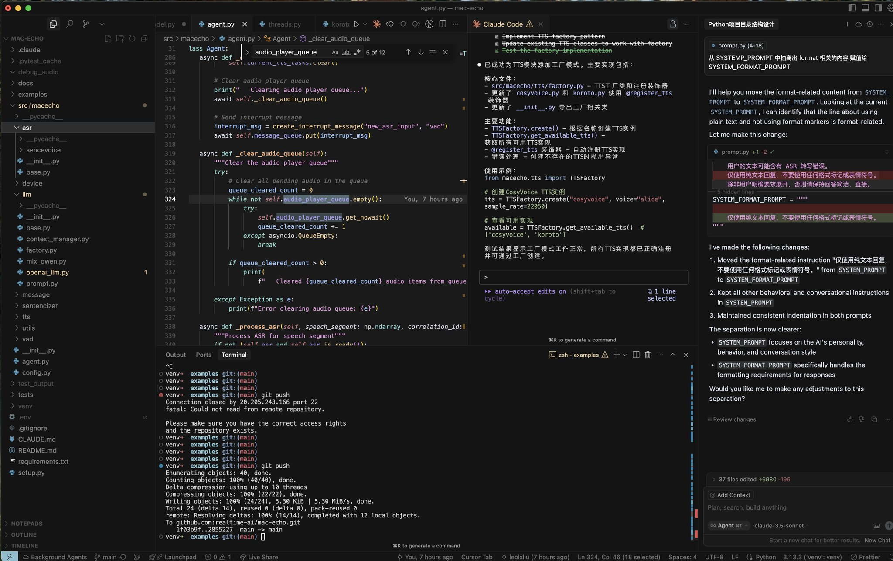

remx @remxcode 2025-07-13
TTS 可以用kokoro，参数82m，支持中英

Leo Xiang @leeoxiang 2025-07-14
我试过还是比云端的慢

